Το διαμάντι της ευτυχίας
Του Basketball_4ever_2005

Μ
ια φορά κι ένα καιρό, σε έναν μακρινό τόπο, την Oνειρούπολη, ζούσε μια οικογένεια που είχε τρία παιδιά, τον Ξενοφώντα, τον Αμύντα και την Πέτρα. Η Πέτρα και ο Ξενοφών δούλευαν από μικρή ηλικία σε ένα ραφτάδικο για να μπορέσουν οι γονείς τους να πληρώσουν τα χρέη που είχαν στον βασιλιά Αλκίνοο, για να μην φυλακιστούν, όμως τα χρέη συνεχώς αυξάνονταν. Τα δύο αδέρφια κάθε μέρα ξεκινούσαν την δουλειά στις πέντε και μισή το πρωί και τελείωναν στις δέκα το βράδυ.
Τα χρέη όμως αυξάνονταν ραγδαία και οι γονείς των παιδιών δεν μπορούσαν να τα ξεχρεώσουν.
Έτσι ένα πρωί ο βασιλιάς έστειλε την φρουρά του,
για να τους κλείσουν στα μπουντρούμια. Πριν φύγουν άφησαν ένα σημείωμα στα παιδιά που έλεγε:
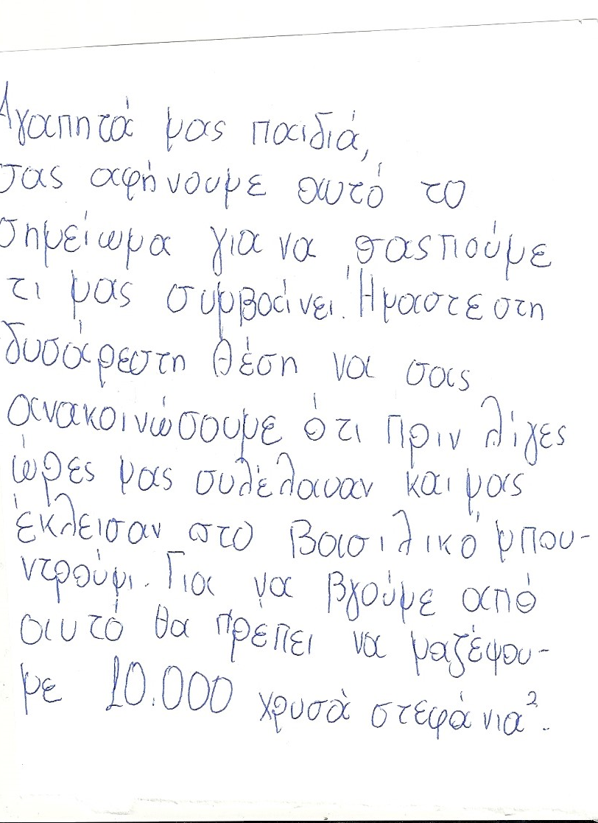
Μόλις γύρισαν τα μεγαλύτερα αδέρφια σπίτι, διάβασαν το σημείωμα και πανικοβληθήκαν. Ο Ξενοφών πήγε στο βασιλιά και του είπε:
- Βασιλιά Αλκίνοε, θα ήθελα να σου ζητήσω να επισκεφθώ το μπουντρούμι των γονιών μου.
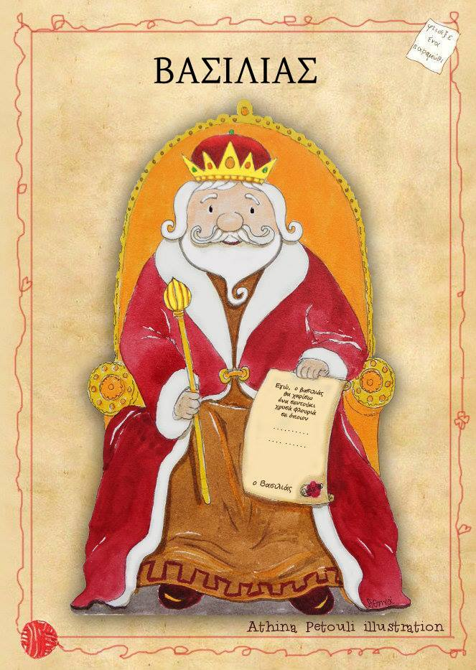
Αμέσως απάντησε με βαριά φωνή ο βασιλιάς:
- Ξενοφώντα, μπορείς να επισκεφθείς τους γονείς σου σήμερα, αλλά για πρώτη και τελευταία φορά.
- Ευχαριστώ πολύ!
Ο Ξενοφώντας κατέβηκε τις σκάλες, περπάτησε για πέντε λεπτά και έφτασε στα παγωμένα, σκοτεινά και τρομακτικά μπουντρούμια. Ο Ξενοφώντας τρέχοντας έφτασε στο μπουντρούμι τον γονιών του, λαχανιασμένος. Ο μπαμπά του του είπε:
- Χτες το απόγευμα ήρθαν πέντε άντρες από την βασιλική φρουρά και μας συνέλαβαν. Μας έβαλαν μέσα σε μία άμαξα και μας έφεραν εδώ. Μετά από μία ώρα μας ζήτησε ο βασιλιάς να πάμε πάνω. Μας είπε πως εάν δεν τον ξεχρεώσουμε θα γίνουμε δούλοι του. Το κόστος είναι 10.000 χρυσά στεφάνια.
- Εντάξει. Θα προσπαθήσουμε να τα μαζέψουμε όσο πιο γρήγορα μπορούμε.
- Ο Αμύντας και η Πέτρα είναι καλά;
- Ναι, είναι μια χαρά. Απλός είναι λίγο στενοχωρημένοι, επειδή λείπετε.
- Γεια μαμά, για μπαμπά.
- Γεια σου παιδί μου, είπαν μαζί.
Ο Ξενοφών γύρισε σπίτι του και περιέγραψε στα αδέρφια του κατά γράμμα αυτά που του είπαν τα οι γονείς τους.
Την επόμενη ημέρα, τα δύο αδέρφια ξύπνησαν το πρωί νωρίς νωρίς για να πάνε στην δουλειά. Ο μικρός Αμύντας έψαχνε δουλειά όλοι μέρα και δικαιώθηκε. Ο μικρός Αμύντας κάθε μέρα θα μοίραζε τις εφημερίδες στα σπίτια με το ποδήλατο του.
Μόλις τελείωσε ο μήνας τα παιδιά είχαν καταφέρει να συγκεντρώσουνε 200 χρυσά στεφάνια, αλλά το ποσό που έπρεπε να ξεχρεώσουν ήταν πολύ μεγάλο. Τα παιδιά είχαν απελπιστεί.
Μετά από ένα χρόνο, τα παιδιά είχαν συγκεντρώσει 1.000 χρυσά στεφάνια. Το ποσό που είχαν συγκεντρώσει ήταν πολύ μικρό, αλλά τα παιδιά δεν το βάζανε κάτω.
Μία μέρα, τα τρία αδέρφια ετοιμάστηκαν και πήγαν στη δουλειά. Την προηγούμενη ημέρα είχε βρέξει πάρα πολύ και ο δρόμος γλιστρούσε πάρα πολύ. Καθώς, ο μικρός Αμύντας μοίραζε τις καθημερινές εφημερίδες, το ποδήλατο του γλίστρησε και έπεσε μέσα σε μία λίμνη μαζί με το ποδήλατο του. Ευτυχώς, όμως δεν χτύπησε, αλλά αντίθετα βρήκε κάτι πολύτιμο. Βρήκε μέσα στην λίμνη ένα διαμάντι. Ο μικρός Αμύντας έβαλε όλη του την δύναμη για να βγάλει το διαμάντι. Έκανε πολλές προσπάθειες αλλά μάταια, γι΄ αυτό φώναξε τον Ξενοφώντα. Μαζί και οι δύο τράβηξαν το διαμάντι. Αφού έκαναν αρκετές προσπάθειες, κατάφεραν να βγάλουν το διαμάντι. Ο Ξενοφών πήγε στην πόλη, σε ένα χρυσοχοείο για να κοστολογήσουν το διαμάντι. Το διαμάντι είναι 530 καράτια και κοστίζει 500 εκατομμύρια χρυσά στεφάνια. Όταν το άκουσε έπαθε σοκ. Δεν το πίστευε. Νόμιζε ότι ονειρεύεται. Αφού το πούλησε στο χρυσοχοείο πήγε στα αδέρφια το και τους ανακοίνωσε τα ευχάριστα νέα. Μαζί με τα αδέρφια του, πήγαν στο παλάτι και ξεχρέωσαν τον βασιλιά. Ελευθέρωσαν τους γονείς τους και γύρισαν σπίτι. Με αυτόν τον τρόπο, οι οικογένεια του Ξενοφών, από την πιο φτωχή οικογένεια της πόλεις έγινε η πιο πλούσια οικογένεια της πόλεις. Όλοι μαζί αποφάσισαν να κάνουν δωρεές σε οικογένειες που τους έχουν ανάγκη, ώστε να μην βρεθεί καμία οικογένεια στην θέση τους, ξεχρεώνοντας όλα τα χρέη όλων των κατοίκων.

Και ζήσαν αυτοί καλά και εμείς καλύτερα.

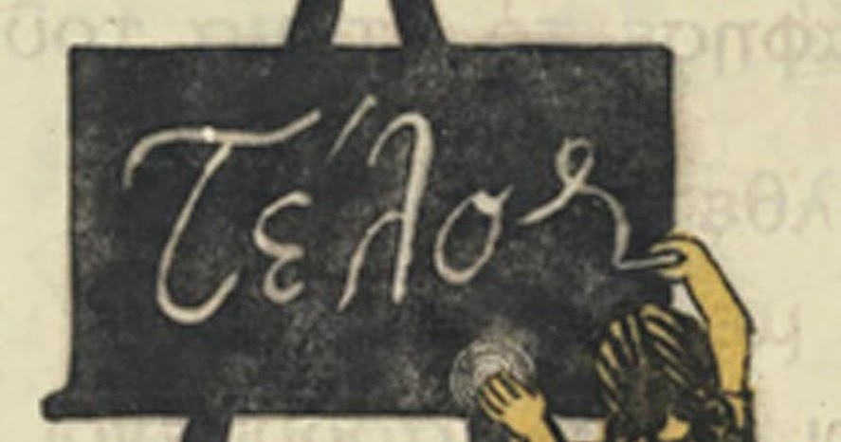

με μεγάλη ένταση και ταχύτητα ²χρυσά στεφάνια: νόμισμα Ονειρούπολης

